- Faça um algoritmo que leia o nome, o sexo (M,F) e o estado civil (1 -Solteiro(a), 2 –de casada (anos) e imprimir “A Sra. <mome.> está casada a <tempo> anos.”.
- Faça um programa que lê uma string e imprima “É um Palíndromo” caso a string seja um palíndromo e “Não é palíndromo” caso não seja. Devem ser desconsiderado os espaços e os acentos inclusive o ç. Exemplos de palíndromo: “ovo”, “reviver”, “mega bobagem”, “anotaram a data da maratona”
- Construa um algoritmo para determinar se o indivíduo está com um peso favorável ou não. Essa situação é determinada através do IMC ( Índice de Massa Corpórea), que é definida como sendo a relação entre o peso (PESO) e o quadrado da Altura (ALTURA) do indivíduo. A situação do peso é determinada pela fórmula: $IMC= \frac{p}{h^{2}}$.
IMC | Situação
até 20 | Abaixo do peso
De 20 até 25 | Peso normal
De 25 até 30 | Sobre peso
De 30 até 40 | Obesidade
Acima de 40 | Obesidade mórbida

- Leia um valor inteiro. A seguir, calcule o menor número de notas possíveis (cédulas) no qual o valor pode ser decomposto. As notas consideradas são de 200, 100, 50, 20, 10, 5, 2 e 1. A seguir mostre o valor lido e a relação de notas necessárias. (desafio: refazer o programa sem considerar a nota de 1)
- Verifique se 3 segmentos de reta recebido pelo teclado podem formar um triângulo. Para ser um triângulo cada lado tem que ser menor que a soma dos outros 2 lados. Caso seja um triângulo classifique-o equilátero (todos os lados iguais), isósceles (dois lados iguais) ou escaleno (todos os lados diferentes).
- Elabore um algoritmo que calcule o que deve ser pago por um produto, considerando o preço normal de etiqueta e a escolha da condição de pagamento. Utilize os códigos da tabela a seguir para ler qual a condição de pagamento escolhida e efetuar o cálculo adequada.
Opção de pagamento | Cálculo do valor
1 | Desconto de 20%
2 | Desconto de 10%
3 | Valor de etiqueta
4 | Acrescimo de 10%

- Receba um número inteiro entre 1000 e 9999 e separe me 2 números de 2 algarismos e verifique se o quadrado da soma destes 2 novos números é igual ao número digitado. Ex: 9801 = (98 + 01)**2
- Neste problema, você deverá ler 3 palavras que definem o tipo de animal possível segundo o esquema abaixo, da esquerda para a direita. Em seguida conclua qual dos animais seguintes foi escolhido, através das três palavras fornecidas.
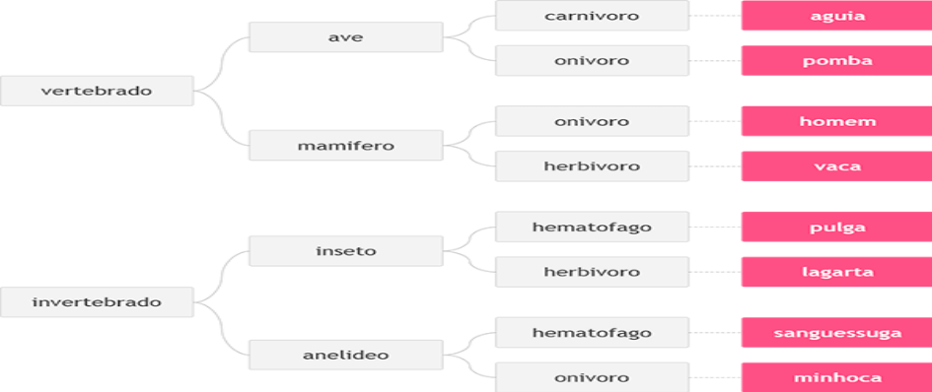
- Escreva um algoritmo que leia o número de identificação, as 3 notas obtidas por um aluno nas 3 verificações e a média dos exercícios que fazem parte da avaliação, e calcule a média de aproveitamento, usando a fórmula: MA := (nota1 + nota 2 * 2 + nota 3 * 3 + ME)/7 A atribuição dos conceitos obedece a tabela abaixo. O algoritmo deve escrever o número do aluno, suas notas, a média dos exercícios, a média de aproveitamento, o conceito correspondente e a mensagem 'Aprovado' se o conceito for A, B ou C, e 'Reprovado' se o conceito for D ou E.
Média | Conceito
>=9,0 | A
>=7,5 e < 9,0 | B
>=6,0 e <7,5 | C
>= 4,0 e <6,0 | D
< 4,0 | E

- Faça um programa que faça 5 perguntas para uma pessoa sobre um crime. As perguntas são:
"Telefonou para a vítima?"
"Esteve no local do crime?"
"Mora perto da vítima?"
"Devia para a vítima?"
"Já trabalhou com a vítima?"
O programa deve no final emitir uma classificação sobre a participação da pessoa no crime. Se a pessoa responder positivamente a 2 questões ela deve ser classificada como "Suspeita", entre 3 e 4 como "Cúmplice" e 5 como "Assassino". Caso contrário, ele será classificado como "Inocente".
- Tendo como dados de entrada a altura e o sexo de uma pessoa, construa um algoritmo que calcule seu peso ideal, utilizando as seguintes fórmulas:
- para homens: (72.7 * h) – 58;
- para mulheres: (62.1 * h) – 44.7.
- Uma loja deseja saber se um produto está em falta. O programa deve ler a quantidade em estoque e informar se o produto deve ser reabastecido caso a quantidade em estoque for inferior a 10 unidades.
- Faça um programa que receba via teclado o tempo de duração de um evento em uma fábrica em uma a variável do tipo inteira (int) expressa em segundos e mostre-o expresso em horas, minutos e segundos.
- Faça um programa que receba via teclado o tempo de duração de um evento em uma fábrica em uma a variável do tipo inteira (int) expressa em segundos e mostre-o expresso em horas, minutos e segundos. A saída de ser “XXXs equivalem a hh:mm:ss”.
- Elabore um programa que receba um valor inteiro correspondente à idade de uma pessoa em dias e informe-a em anos, meses e dias. Obs: Apenas para facilitar o cálculo, considere todo ano com 365 dias e todo mês com 30 dias. A saída deve ser “xxxx dias equivalem a x anos, x meses e x dias”
- A TOMASHOK S.A. é uma empresa de distribuição de energia bastante justa (pelo menos ela se diz ser!). Ela faz cobrança proporcional com a renda da família e do bairro. O programa deve imprimir uma mensagem de erro caso o bairro digitado seja inválido. Além disso, caso a renda da pessoa caia fora das faixas da tabela, não haverá desconto. Se a renda OU o consumo forem valores negativos, deve ser emitida uma mensagem de erro. O programa deve ler o código do bairro (S: Santa Ana; I: Industriários; T: Tabatinga), a renda da família e o consumo em reais e obter o desconto de acordo com a tabela abaixo:
Bairro | Renda | Desconto
Santa Ana | Menor ou igual a R$500,00 | R$50,00
Santa Ana | Maior que R500,00 e menor que R$1.000,00 | R$25,00
Industriários | Menor ou igual a R$1.000,00 | R$240,00
Industriários | Maior que R1.000,00 e menor que R$5.000,00 | R$120,00
Tabatinga | Menor ou igual a R$10.000,00 | R$720,00
Tabatinga | Maior que R10.000,00 e menor que R$20.000,00 | R$360,00

- Um evento sempre começa em uma hora fechada (00 a 23) e termina em uma hora fechada. Faça um programa que receba a hora inicial e a final do evento e retorne a hora inicial, a hora final e a duração do evento, o evento tem pelo menos 1 hora de duração de no máximo 24 horas de duração, deve ser considerado que o evento pode começar em um dia e terminar em outro dia.

